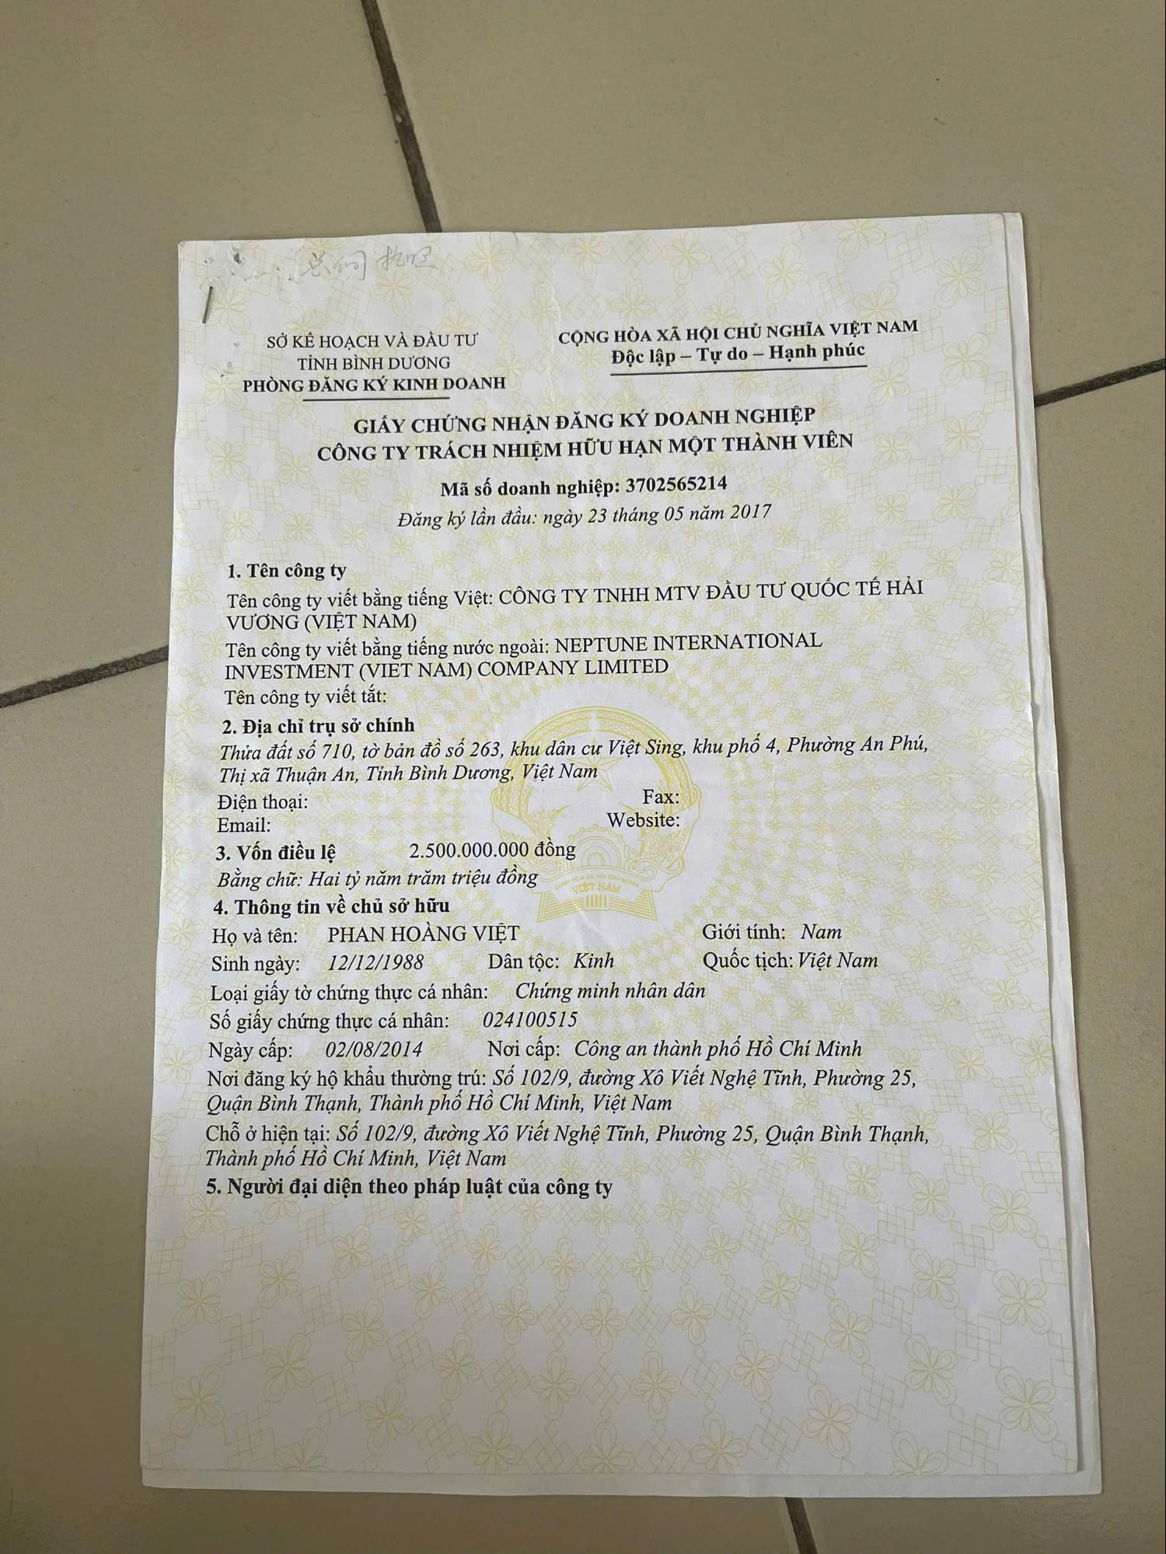

总铜执照

SỞ KẾ HOẠCH VÀ ĐẦU TƯ

TỈNH BÌNH DƯƠNG

**PHÒNG ĐĂNG KÝ KINH DOANH**

**CỘNG HÒA XÃ HỘI CHỦ NGHĨA VIỆT NAM Độc lập – Tự do – Hạnh phúc**

**GIẤY CHỨNG NHẬN ĐĂNG KÝ DOANH NGHIỆP**

**CÔNG TY TRÁCH NHIỆM HỮU HẠN MỘT THÀNH VIÊN**

**1. Tên công ty**

**Mã số doanh nghiệp: 3702565214**

*Đăng ký lần đầu: ngày 23 tháng 05 năm 2017*

Tên công ty viết bằng tiếng Việt: CÔNG TY TNHH MTV ĐẦU TƯ QUỐC TẾ HẢI VƯƠNG (VIỆT NAM)

Tên công ty viết bằng tiếng nước ngoài: NEPTUNE INTERNATIONAL

INVESTMENT (VIET NAM) COMPANY LIMITED

Tên công ty viết tắt:

**2. Địa chỉ trụ sở chính**

*Thửa đất số 710, tờ bản đồ số 263, khu dân cư Việt Sing, khu phố 4, Phường An Phú, Thị xã Thuận An, Tỉnh Bình Dương, Việt Nam*

Điện thoại:

Email:

**3. Vốn điều lệ**

Fax:

Website:

2.500.000.000 đồng

*Bằng chữ: Hai tỷ năm trăm triệu đồng*

**4. Thông tin về chủ sở hữu**

VIỆT NAM

Họ và tên:

Sinh ngày:

PHAN HOÀNG VIỆT

*12/12/1988*

*Dân tộc: Kinh*

Giới tính: Nam

Quốc tịch: Việt Nam

Loại giấy tờ chứng thực cá nhân:

Số giấy chứng thực cá nhân: Ngày cấp:

Nơi đăng

*Chứng minh nhân dân*

*024100515*

*02/08/2014 Nơi cấp: Công an thành phố Hồ Chí Minh*

.. hô khẩu thường trú: Số 102/9, đường Xô Viết Nghệ Tĩnh, Phường 25, Quận Bình Thạnh, Thành phố Hồ Chí Minh, Việt Nam

*Chỗ ở hiện tại: Số 102/9, đường Xô Viết Nghệ Tĩnh, Phường 25, Quận Bình Thạnh, Thành phố Hồ Chí Minh, Việt Nam*

**5. Người đại diện theo pháp luật của công ty**

B